**聊城技师学院网上报销系统**

**审批岗位操作手册**

**编写: 浪潮项目组**

**日期：2022年8月**

**版本：V1.0**

目录

1.电脑端审批 3

1.1 电脑端登陆 3

1.2日常单据审批 4

2移动端审批 6

2.1云+软件安装 6

2.2密码修改业务 9

2.3、移动端审批 11

# 1.电脑端审批

## 1.1 电脑端登陆

打开电脑IE浏览器，在地址栏输入登录地址:

http://221.2.209.230:8088/cwbase/web/login.aspx

打开登录界面如下：

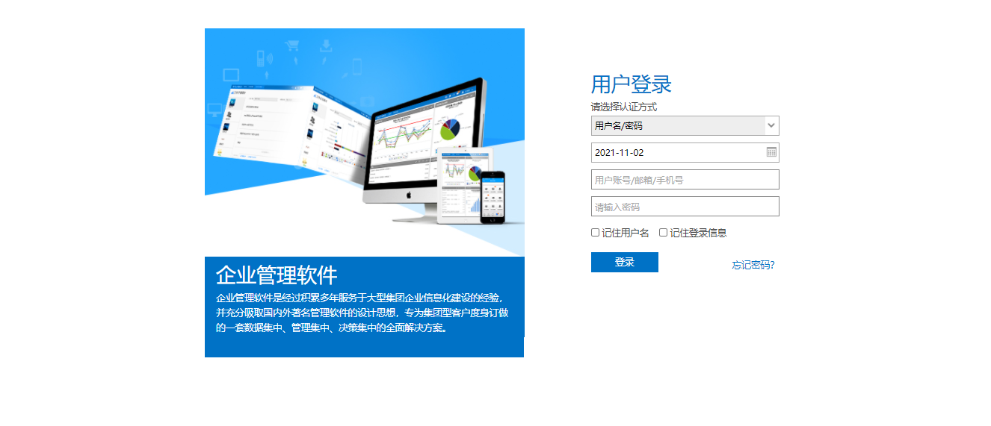

输入用户名、密码，用户名为手机号，初始密码aaaaaa，首次登陆系统为了保证信息安全需修改登陆密码，根据提示点击确定。

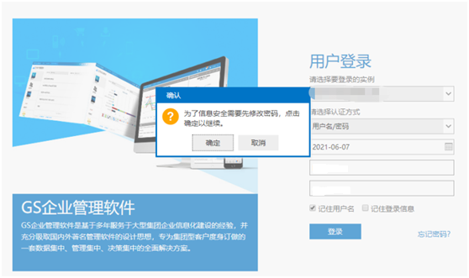

根据系统提示修改密码，点击确定。

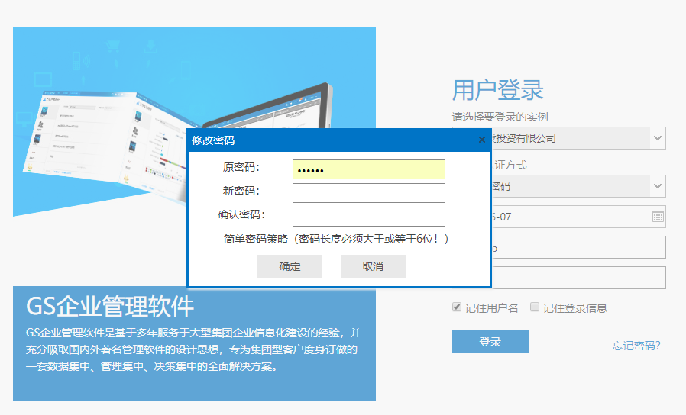

密码修改完成后，登陆框内输入新密码，点击‘登录’进入界面如下：

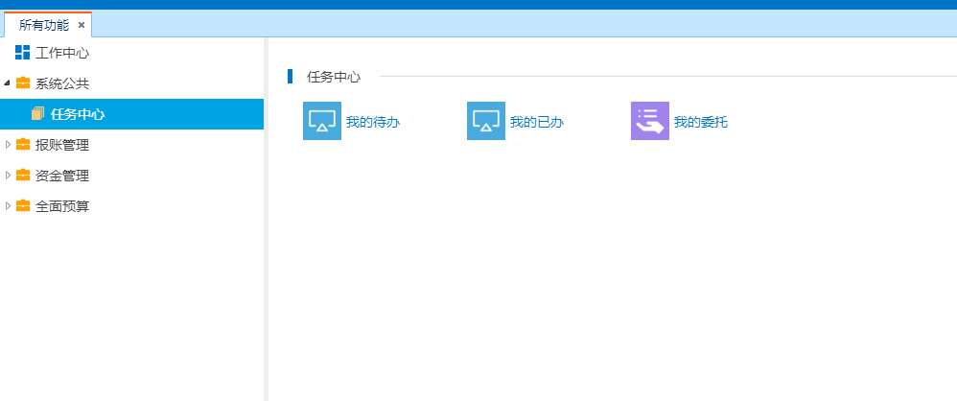

## 1.2日常单据审批

（1）功能路径：系统公共—任务中心—我的待办

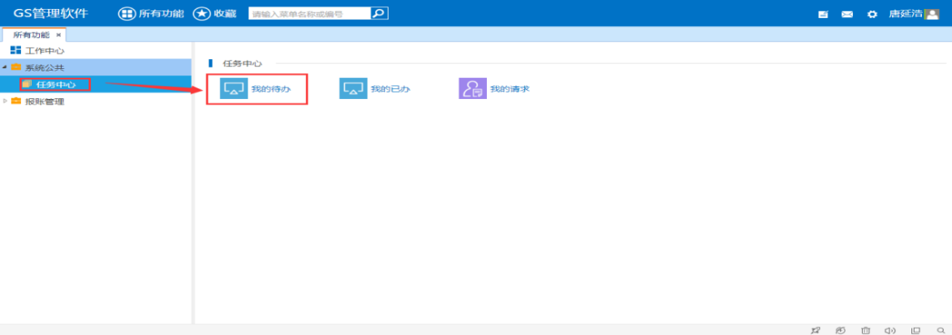

在我的待办中可以看到所有需要审批的单据，

（2）勾选需审批的单据，点击审批单据。

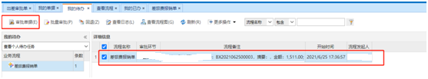

（3）核对信息后，维护审批意见，选择审批通过还是不通过，最后点击审批。

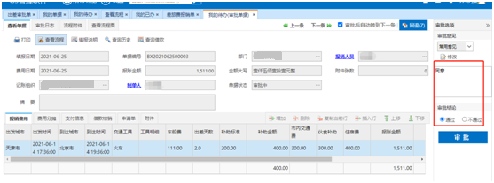

（4）审批完成的单据在“我的已办”查询

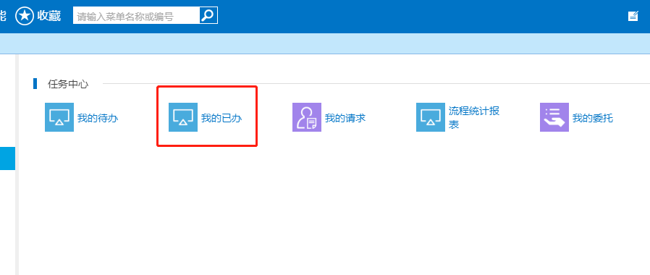

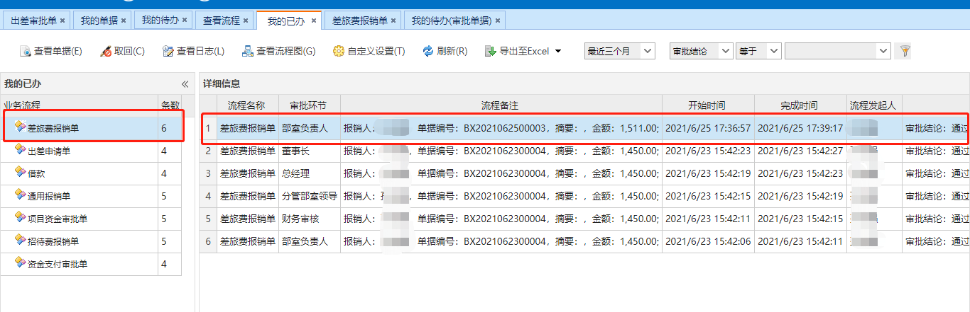

# 2移动端审批

## 2.1云+软件安装

使用浪潮手机APP（云+）时，需首先下载云+APP软件，可通过扫码进行下载安装，二维码详见下图：



或可使用手机自带应用商店进行下载，以华为及苹果手机为例：

华为手机： 苹果手机：

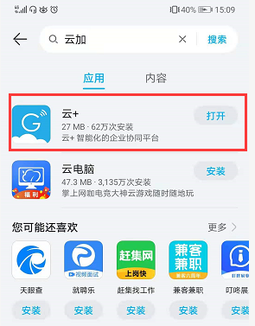 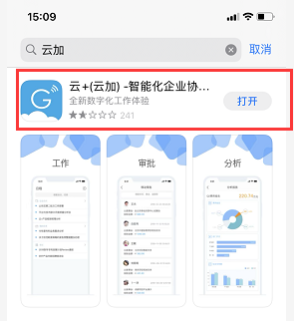

市面各大手机品牌应用商店基本覆盖，可自行下载安装即可。

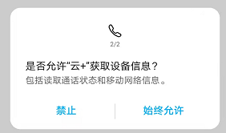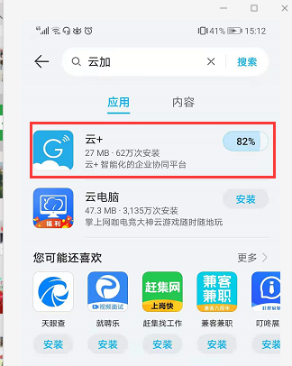 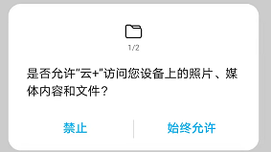

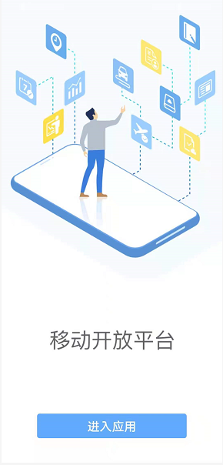 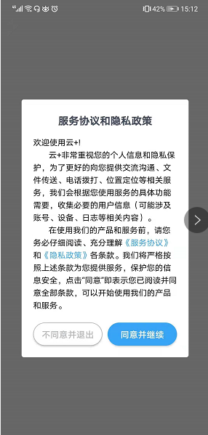

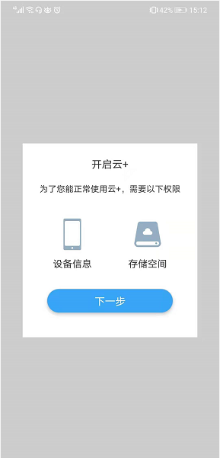 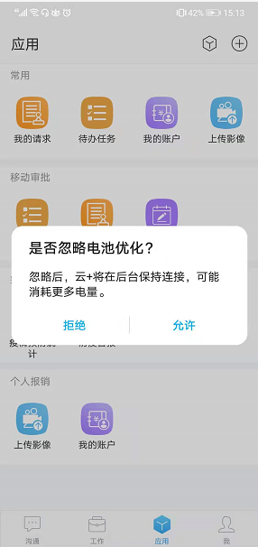

点击进入应用，安装打开期间弹出的如是否同意，是否允许访问地址位置以及文件存储等提示，均点击“同意”即可。

进入应用后显示登录界面：首次登录时需使用短信登录，点击短信登录：

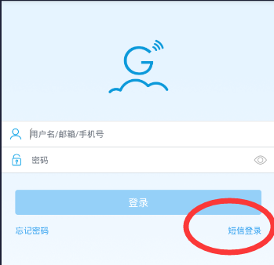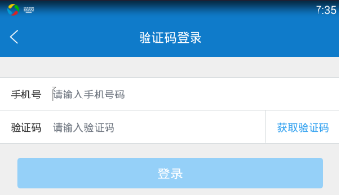

按照业务提供的人员电话号码，录入手机号码，点击**获取验证码**，手机接收到验证码后，输入到验证码一栏中，点击登录即可。

账号：手机号

首次登录：短信验证码

**注意事项：首次登陆后需要修改个人密码**

云+使用手机号登录，账号为各人员自行使用的手机号，如果在业务期间修改了电话号码，请及时联系内勤人员（民生项目云+系统管理人员：李俊华）进行更改，系统配置以外的手机号无法登陆云+。

## 2.2密码修改业务

云+使用过程中，业务人员可以自行修改密码，可以在APP下方“我”界面中，点击业务员自己的名字，显示业务员基本信息以及修改、重置密码的功能。

修改密码是指在已知业务员自己密码的条件下重新修改密码，点击修改密码后，弹出密码修改界面，输入原密码以及新密码后保存即修改成功；密码重置是指业务人员在忘记自己密码的情况下，使用注册手机号进行密码重置，需要给注册手机号发送短信验证码，验证通过后重新输入密码即可完成重置。

密码修改或重置完成后，需重新登录云+。

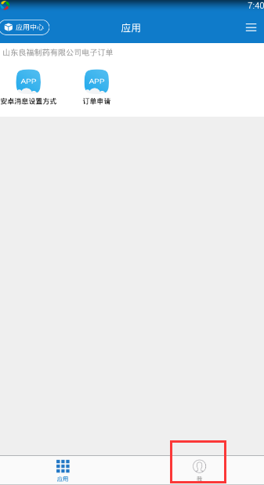

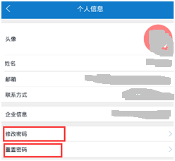

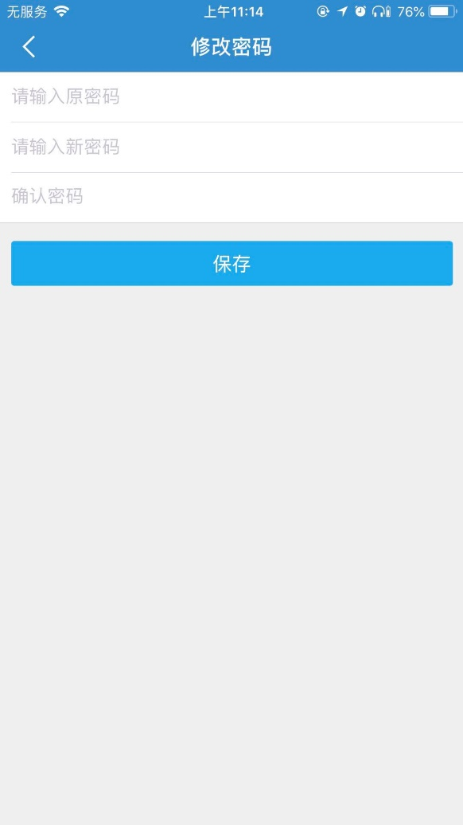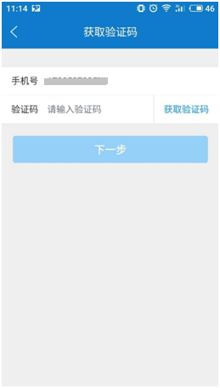

## 2.3、移动端审批

网上报销待办任务审批信息，采用移动端审批时：

使用“待办任务”、“已办任务”等功能进行审批及查看相关单据信息。

1. 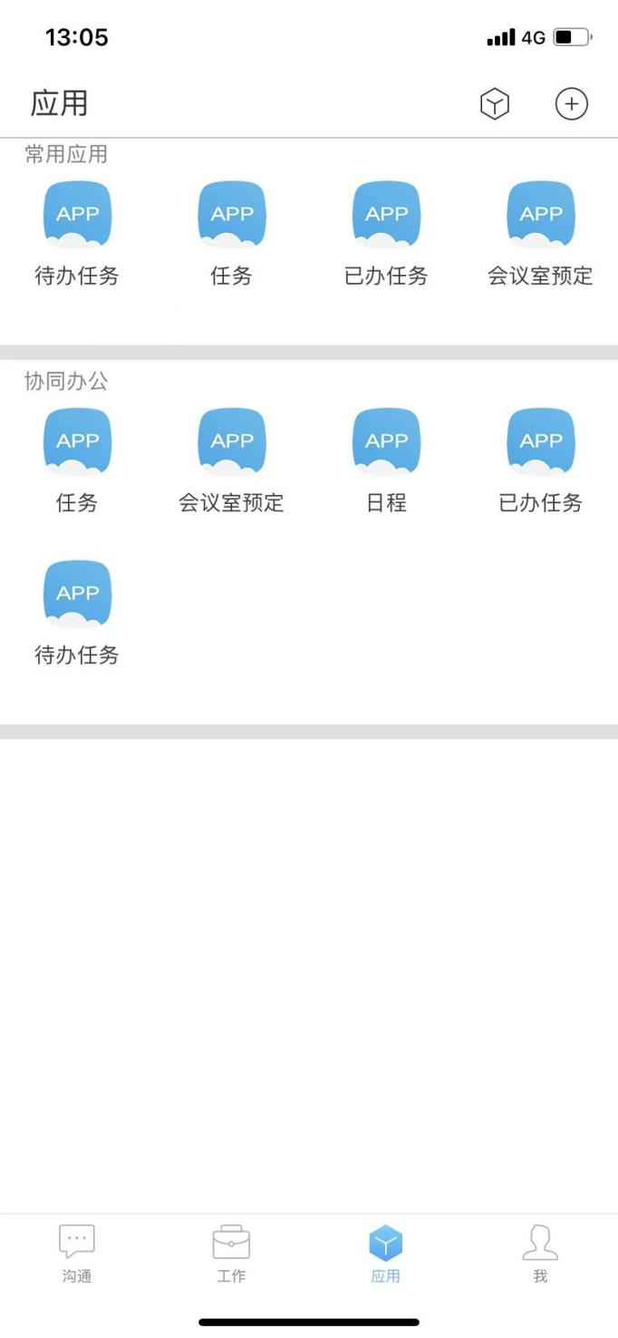待办任务：

待办任务为单据流转至当前审批人员时，由当前审批人员在云+中打开待办任务功能，点击需要审批的业务单据类型，

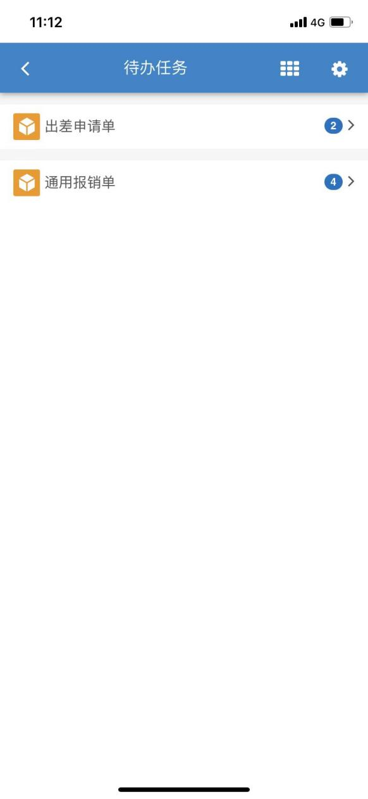

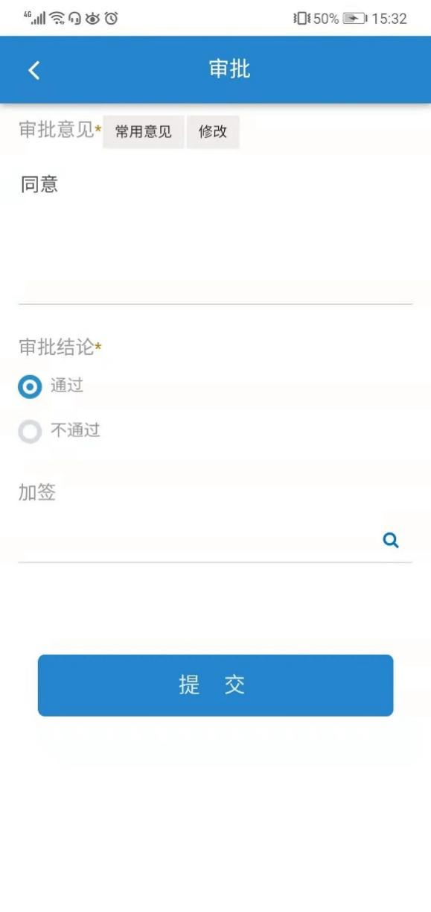

将需要审批的单据进行通过审批，或者填写不通过意见并且审批不通过。

1. 已办任务：

已办任务为查看已经审批完成的单据相关信息。

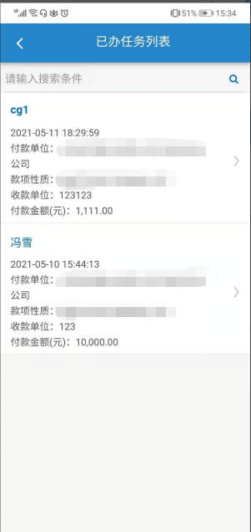

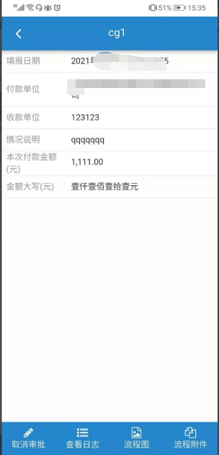

可点击查看日志，查看已经审批的相关流程节点信息，针对可回退的单据，可进行取消审批。